Cupa Lingvistică 2020

- 30 de întrebări aranjate în 6 runde a câte 5
- Seturi a câte 5 întrebări după care echipele vor transmite organizatorilor răspunsurile
- Întrebările 10, 20 și 30 sunt și muzicale
- Eveniment organizat cu suportul Ministerului Educației, Culturii și Cercetării
- Cele mai bune echipe vor fi premiate
- Vă îndemnăm să nu pierdeți timpul căutând indicii pe net, ci discutând cu colegii de echipă, întrebările au fost elaborate pentru a reduce șansele de fraudare
- Vă încurajăm să susțineți financiar Clubul Moldovenesc de Jocuri Intelectuale

Runda I

1. 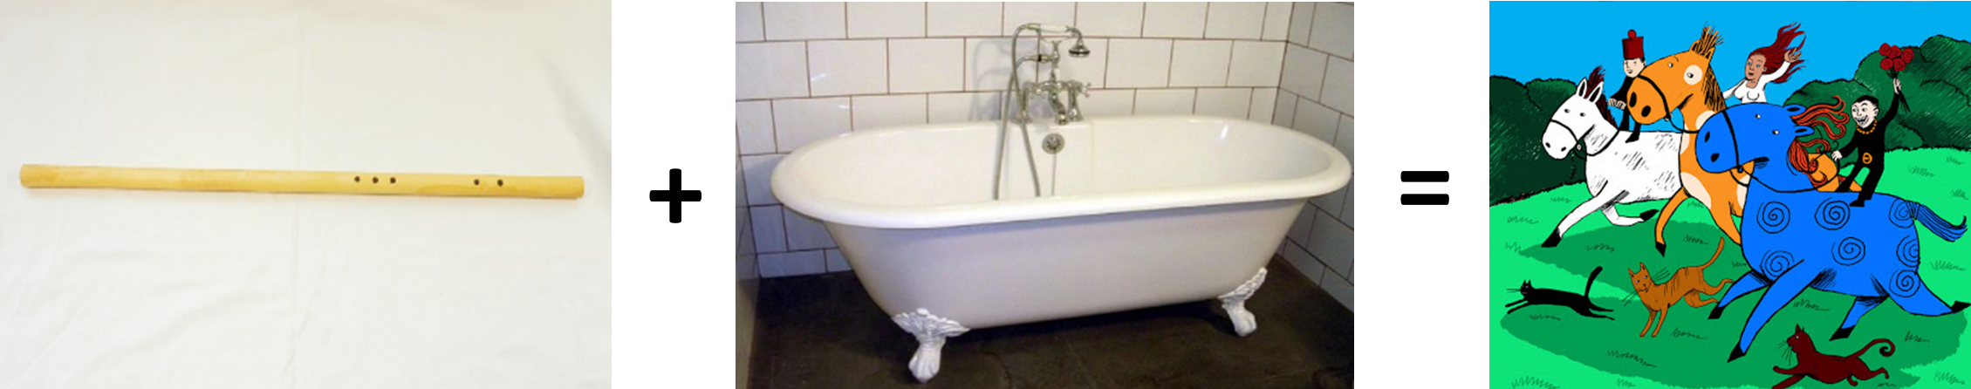
Să începem cu o întrebare mai simplă ca să galopăm mai ușor printre cele 29 rămase.
Întrebare: Ce cuvânt a fost codificat în colaj?

Răspuns: Cavalcadă.
Comentariu: Caval + cadă. Cavalcada este o plimbare sau alergare călare în grup.
Autor: Orest Dabija.

2. E neclar cum a ajuns această plantă să fie numită așa în limba română, dar cel mai probabil e că o parte a ei a fost asemănată cu o anumită ființă. Ființa în cauză a ajuns să fie desemnată cu o formă diminutivată a termenului inițial, care s-a păstrat în cazul plantei.
Întrebare: Despre ce plantă este vorba?

Răspuns: Porumb
Comentariu: Știuleții de porumb s-ar asemăna cu niște porumbei. Numele păsării a fost diminutivat pentru a deveni porumbel.
Sursa: http://confluente.org/ion_carstoiu_1433398318.html
Autor: Orest Dabija.

3. Apa cu radiu a fost populară o vreme în perioada interbelică și unii oameni mai înstăriți o foloseau pe post de panaceu universal. O victimă a nebuniei radiului a fost Eben Byers, un magnat al oțelului care a consumat în exces produsul. The Wall Street Journal a comentat decesul său prin mențiunea că apa cu radiu a funcționat bine până când …
Întrebare: Ce cuvinte au fost omise la finalul întrebării, dacă la traducerea lor în română fraza capătă două sensuri, cel de-al doilea fiind legat de presupusa uluire a lui Byers în fața efectelor apei cu radiu?

Răspuns: I-a căzut falca
Comentariu: Falca lui Eben Byers a căzut la propriu. Incidente similare s-au petrecut și cu alți consumatori ai apei cu radiu.
Sursa: Sam Kean, Lingura care dispare: Și alte povestiri adevărate de nebunie, dragoste și istorie a lumii din tabelul periodic al elementelor, ed. Publica, București, 2019, p. 438. http://lateralscience.blogspot.com/2017/12/the-radium-water-worked-fine-until-his.html
Autor: Orest Dabija.

4. 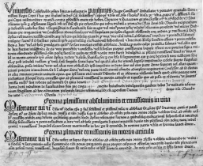
Vă rugăm să fiți mai înțelegători la auzul acestei întrebări ceva mai lungi.
În anul 1454, Johannes Gutenberg a dat una dintre loviturile de piață prin tipărirea textului pe care îl aveți în față. Situația politică a vremii i-a fost de mare ajutor, precum și faptul că activa la Mainz. Textul pe care îl aveți în față a fost tipărit în mii de exemplare și puteți observa că el include câteva spații goale care urmau să fie completate de mână.
Întrebare: Ce reprezintă acest text?

Răspuns: O indulgență.
Comentariu: În anul 1453 a căzut Constantinopolul. Biserica Catolică a instigat tot Occidentul la o Cruciadă antiotomană și a strâns fonduri importante pentru asta prin vânzarea de indulgențe. Mainz era sediul uneia dintre cele mai importante arhiepiscopii europene. Spațiile goale din text urmau să fie completate cu detaliile personale ale donatorului. V-am rugat să fiți mai înțelegători, adică mai indulgenți.
Sursa: Martin Puchner, Lumea scrisă. Povești care au schimbat oamenii, istoria și civilizația, ed. Polirom, Iași, 2018, p. 125-126.
Autor: Orest Dabija.

5. De la greci, românii au preluat acest fel de mâncare care era preparată din pâine prăjită, peste care se punea brânză, și la final produsul era opărit cu apă sau cu lapte. Chiar dacă pentru unii dintre voi ar putea suna apetisant, nu vă dorim să o mâncați.
Întrebare: Despre ce mâncare este vorba?

Răspuns: Papară.
Comentariu: Nu vă dorim să mâncați papară, adică să luați bătaie.
Sursa: https://mamebune.ro/index.php/2012/10/01/imprumuturile-grecesti-dim-bucataria-romaneasca-pesmet-papara-feiganea-franzela-plachie-pandispan-bezea/
Autor: Orest Dabija.

Runda II

6. În franceză se spune că e ca atunci când urinează o vacă, în afrikaans, că e asemenea unor femei bătrâne înarmate cu bâte, în slovacă cad tractoare, în engleză sunt menționate niște animale, iar în greacă cad picioare de scaune.
Întrebare: Ce obiect este menționat în expresia echivalentă din română?

Răspuns: Găleata
Comentariu: Este vorba despre expresii în diferite limbi echivalente ale românescului Plouă cu găleata sau ale englezescului It’s raining cats and dogs.
Sursa: https://thelanguagenerds.com/how-different-languages-say-its-raining-cats-and-dogs/?fbclid=IwAR3dNutIAr_hsp_3tsKZqJZMW7UC1ACaD7YIDUb9lstvWnJa92hsXUyxyx8
Autor: Orest Dabija.

7. 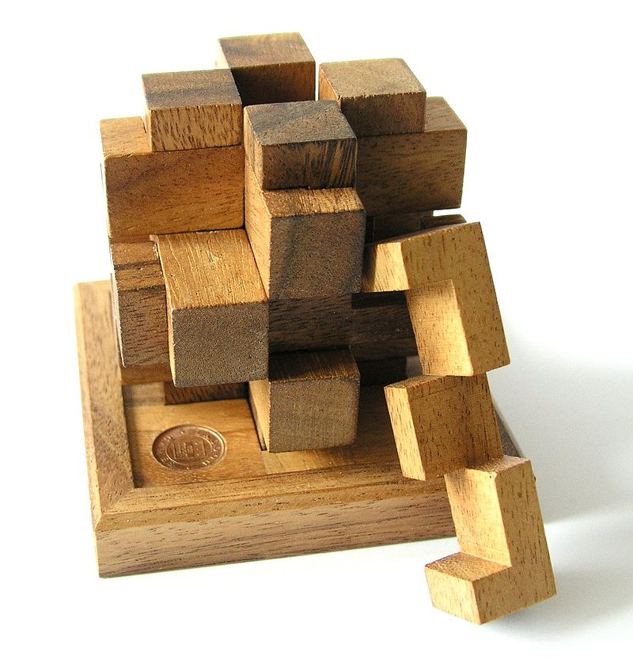 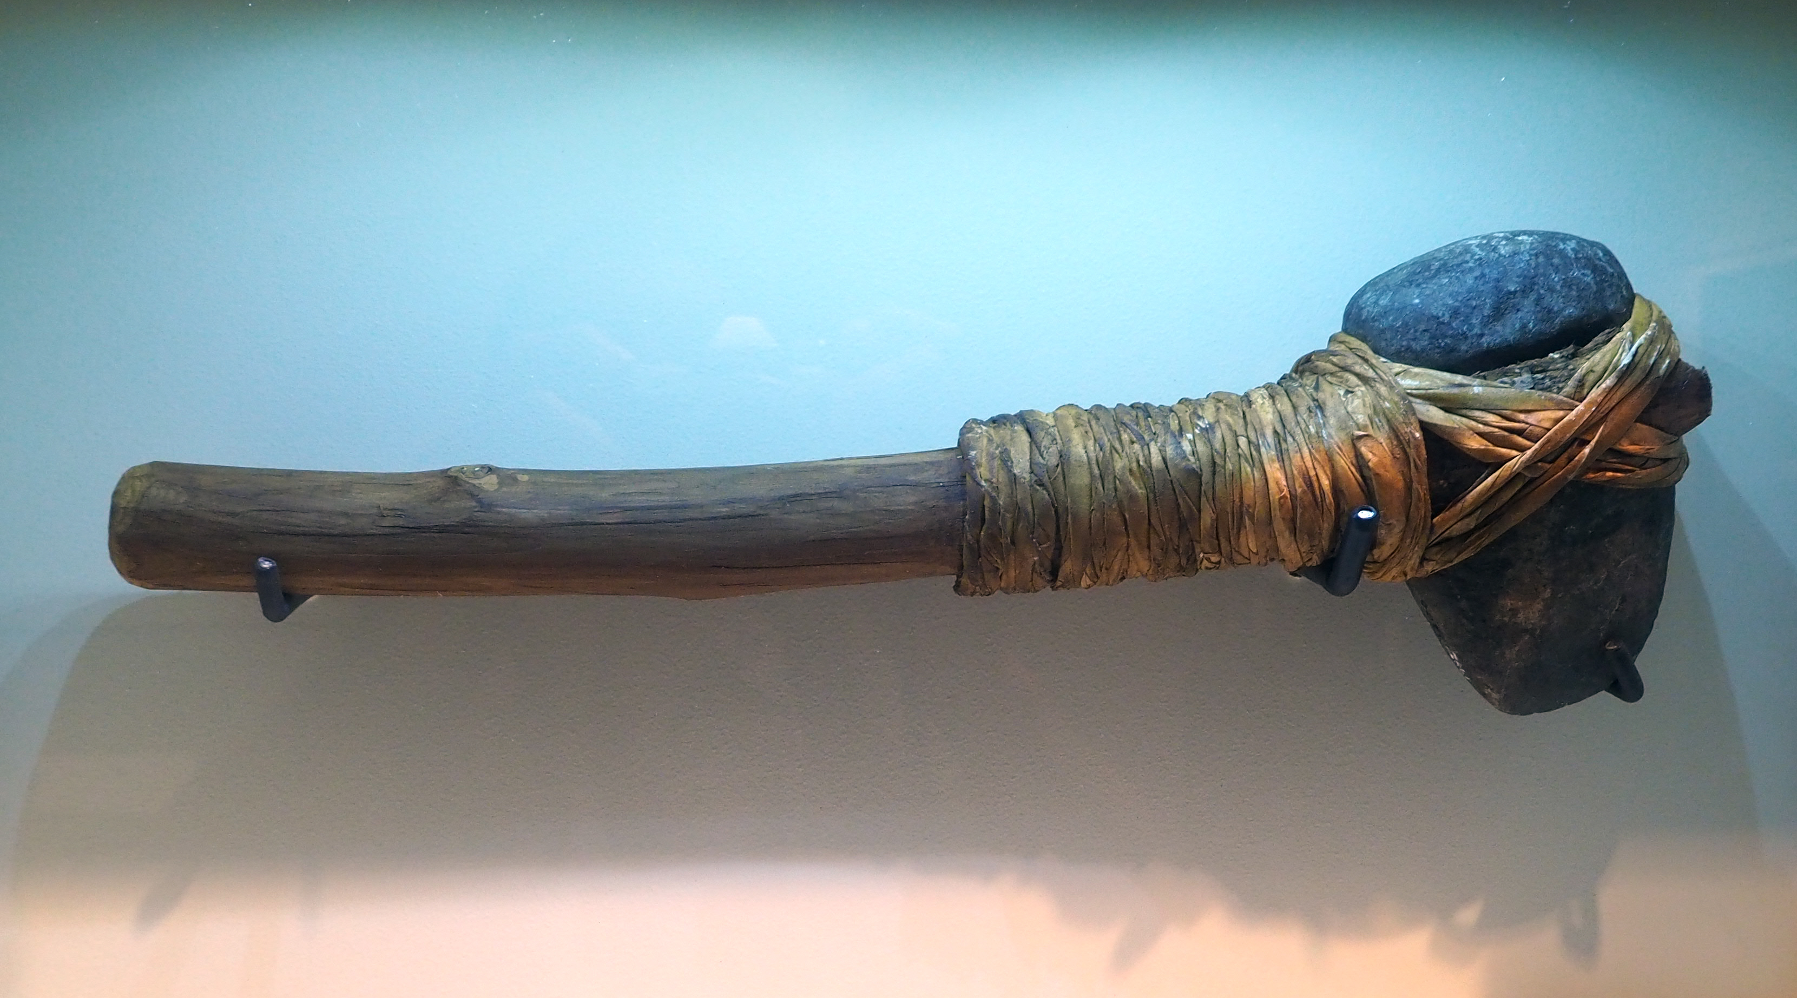
Sperăm ca această întrebare să vă vină ca o mănușă.
După părerea francezilor, puzzle-urile de tipul celui din imagine au ca scop să „vă fărâme capul”. La fel și arma din a doua imagine, doar că la modul direct. Ambele lucruri se numesc la fel în franceză.
Întrebare: Ce cuvânt rusesc omofon a fost creat de la acest împrumut francez?

Răspuns: Kastet
Comentariu: Ambele obiecte se numesc în franceză casse-tête, adică îți fărâmă la propriu și la figurat capul. Arma din imagine a fost întâlnită de francezi la triburile de amerindieni din Canada. Un kastet rusesc, pentru a fi utilizabil, trebuie să îți vină ca o mănușă.
Sursa: https://fr.wikipedia.org/wiki/Casse-t%C3%AAte https://fr.wikipedia.org/wiki/Casse-t%C3%AAte_(Iroquois) https://ru.wikipedia.org/wiki/%D0%9A%D0%B0%D1%81%D1%82%D0%B5%D1%82
Autor: Orest Dabija.

8. Superlativul lui brevis, adică scurt, a dat acest termen care în latină se referea la cea mai scurtă zi a anului (solstițiul de iarnă), iar prin extensie - la timpul de iarnă în general. În italiană, termenul a ajuns să desemneze ceața/pâcla, iar în româna neaoșă termenul este legat mai mult de lunile octombrie și noiembrie.
Întrebare: Despre ce termen este vorba? [5]

Răspuns: Bruma
Comentariu: În latină, bruma vine de la brevissima/brevima. În româna populară, lunile octombrie și noiembrie sunt cunoscute ca brumărel, și respectiv brumar.
Sursa: https://en.wiktionary.org/wiki/bruma
Autor: Orest Dabija.

9. Iată o situație imaginată de către autorul întrebării.
Trei pescari, un român, un rus și un spaniol s-au dus împreună la pescuit. Nu sunt foarte vorbăreți chiar dacă fiecare dintre ei cunoaște limbile celorlalți, așa că puținele cuvinte pe care le spune fiecare sunt în propria limbă. La un moment dat, românul care e ceva mai departe de mal îi întreabă pe ceilalți doi dacă au nevoie de ceva: Alfa? Rusul, dă afirmativ din cap și spune: Alfa! Peste ceva timp, spaniolul verifică și spune dezamăgit: Alfa!
Întrebare: Scrieți oricare dintre celei trei alfe înlocuite, știind că ele se citesc la fel.

Răspuns: Nada
Comentariu: Românul îi întreabă dacă au nevoie de nadă. Rusul îi spune că au nevoie. Peste ceva timp, spaniolul verifică plasele/cârligele și spune dezamăgit că nu a prins nimic.
Autor: Orest Dabija.

10.
Unul dintre jocurile de societate succesoare ale celebrului Bohnanza are cutia imprimată ca în imaginea pe care ați primit-o. Denumirea jocului este în engleză, iar în imagine au fost ascunse trei cuvinte. Denumirea jocului sună la fel ca un celebru cântec care în cultura populară americană este asociat bikerilor.
Întrebare: Restabiliți denumirea completă a jocului! [4+2+2+4]

Răspuns: Bohn to be wild!
Comentariu: Bohn și born se citesc în engleză practic la fel.
Sursa: https://en.wikipedia.org/wiki/Born_to_Be_Wild https://boardgamegeek.com/boardgame/128412/bohn-be-wild
Autor: Orest Dabija.

Link propus pentru piesă – https://www.youtube.com/watch?v=egMWlD3fLJ8&t=69s

Runda III

11. X reprezintă în limba română o interjecție împrumutată din cuvântul german cu sensul de „în sus”, fiind un strigăt de coordonare/încurajare a mai multor persoane care ridică o greutate. X-ismul reprezintă în română un entuziasm prea mare la atunci când se muncește sau când se efectuează o activitate în echipă.
Întrebare: Ce cuvânt am înlocuit prin X?

Răspuns: Heirup.
Comentariu: Heirup vine de la nemțescul herauf.
Sursa: https://dexonline.ro/definitie/heirup https://dexonline.ro/definitie/heirupism/518014
Autor: Orest Dabija.

12. În timpul Primului Război Mondial majoritatea producției dintr-un anumit metal era realizată în cadrul unei mine din Colorado, spionajul german încercând să asigure aprovizionarea esențială pentru marile tunuri Bertha din producția minei respective. Spionii germani au angajat persoane care să le facă viața grea proprietarilor acelei mine, luptele între cele două tabere durând cel puțin doi ani. În situația creată, proprietarii minei au început să utilizeze un joc de cuvinte pentru a denumi metalul produs, spunându-i „Alfa, fii blestemată!”.
Întrebare: Despre ce metal este vorba, dacă prin Alfa a fost înlocuit un nume feminin?

Răspuns: Molibden.
Comentariu: Americanii au poreclit molibdenul prin jocul de cuvinte Molly be damened care este oarecum omofon cu denumirea sa științifică. Metalul era blestemat din cauza șicanelor spionajului nemțesc. Germanii aveau nevoie vitală de molibden pentru tunurile Bertha, pentru a obține aliaje mult mai dure și rezistente în urma exploziilor.
Sursa: Sam Kean, Lingura care dispare: Și alte povestiri adevărate de nebunie, dragoste și istorie a lumii din tabelul periodic al elementelor, ed. Publica, București, 2019, p. 111-113.
Autor: Orest Dabija.

13. Sintagma „Voce de tenor” desemnează o voce de bărbat puternică, făcând aluzie la un erou din Iliada a cărui voce îi încuraja pe greci la luptă, putând fi la fel de puternică ca a altor zeci de bărbați la un loc. În textul întrebării au fost omise două litere consecutive în alfabet.
Întrebare: Care anume?

Răspuns: S, T
Comentariu: Este vorba despre Stentor și vocea foarte puternică a acestuia.
Sursa: https://en.wikipedia.org/wiki/Stentor https://dexonline.ro/definitie/stentor
Autor: Orest Dabija.

14. În secolul al XVIII-lea, în Occident, ALFA a fost utilizat în mod curent cu sensul de învățătură și știință de orice fel, în limba română păstrându-și acest sens până spre mijlocul secolului al XIX-lea. Termenul a evoluat treptat spre ideea de frumusețe și experiență trăită în loc de erudiție, iar în limba română a ajuns să fie utilizat cu sensul actual abia în perioada formării unei veritabile ALFE naționale.
Întrebare: Ce termen a fost înlocuit prin ALFA?

Răspuns: Literatura
Sursa: Alex-Drace Francis, Geneza culturii române moderne. Instituțiile scrisului și dezvoltarea identității naționale 1700-1900, ed. Polirom, Iași, 2016, p. 102-105.
Autor: Orest Dabija.

15. Nu uitați să transmiteți pachetul cu răspunsuri la timp!
Termenul de sectă a fost împrumutat de franceza veche din latina medievală și i s-a dat sensul de comunitate religioasă. O variațiune a termenului a fost împrumutată la rândul ei în engleză, și ulterior în multe alte limbi, dar eliberată de conotația religioasă de această dată, cu toate că i s-a păstrat conotația de grup specific.
Întrebare: Despre ce termen este vorba?

Răspuns: Set
Sursa: https://www.etymonline.com/search?q=set
Autor: Orest Dabija.

Runda IV

16. O campanie de promovare a orașului Buenos Aires sună așa: Not travelling to Buenos Aires is a huge mistake.
Întrebare: Care două cuvinte au fost înlocuite printr-un altul în întrebare, înlocuirea nefiind doar a autorului întrebării, ea fiind evident intenționată și de către autorii campaniei.

Răspuns: Missed steak.
Comentariu: Missed steak și mistake se citesc aproape la fel. Argentina este renumită la nivel mondial pentru carnea de vită de înaltă calitate pentru prepararea steakurilor.
Sursa: https://www.facebook.com/thelanguagenerds/photos/a.1497947636987000/2890288521086231/?type=3&theater&ifg=1
Autor: Orest Dabija.

17. Blitz dublu scris pe pergament:
a) În limba engleză acest cuvânt face trimitere directă la o națiune și a fost preluat de la francezi. Scrieți cuvântul! [5]
b) În română însă, avem o altă moștenire franceză care se referă la același lucru, dar care mai poate însemna și o țesătură de lână cu aspect de catifea. Scrieți cuvântul! [5]

Răspunsuri: Suede, Velur
Sursa: https://ru.wikipedia.org/wiki/%D0%97%D0%B0%D0%BC%D1%88%D0%B0 https://en.wikipedia.org/wiki/Chamois https://dexonline.ro/definitie/velur
Autor: Orest Dabija.

18. Mesajul unei campanii sociale de la Sulina sună astfel: „Delta Dunării între delte / Să fie o deltă fără polietilenă tereftalată”.
Întrebare: Ce cuvânt a fost înlocuit prin polietilenă tereftalată, dacă el reușește să dea un mesaj polisemantic campaniei? [4]

Răspuns: Pete
Comentariu: Polietilena tereftalată este cunoscută sub formă abreviată ca PET sau PETE. Campania ne îndeamnă să nu aruncăm plasticul în Dunăre, dar petele pot fi privite și sub prisma altor probleme create de om în deltă: pete legate de braconaj, pescuit ilegal, contrabandă etc.
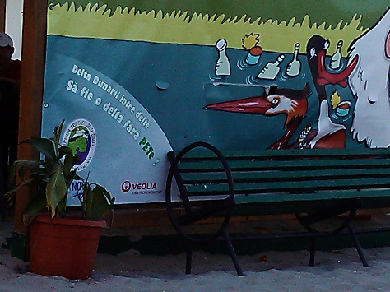
Sursa: https://en.wikipedia.org/wiki/Polyethylene_terephthalate
Autor: Orest Dabija.

19. Blitz dublu: Boomerii din România (persoanele născute în anii ‘1940-‘1960) au inventat în anul 2020 porecle noi pentru președintele și prim-ministrul României. Mulți dintre ei, votanți PSD, au acuzat conducerea României de toate relele în condițiile pandemiei globale și a pretinsei campanii de sechestrare în casă a bătrânilor pentru a muri de foame, singurătate și alte boli în condițiile unui virus inexistent etc.
Întrebare: 1. Cum a fost modificat numele președintelui României în acest context, el primind o altă silabă inițială? 2. Cum a fost modificat numele prim-ministrului României în acest context, 2 litere din prenumele lui fiind schimbate cu locul?

Răspunsuri: Wuhannis și Lucovid.
Comentariu: Din orașul chinezesc Wuhan a pornit pandemia de CoVID-19.
Sursa: Diverse postări de pe facebook.
Autor: Orest Dabija.

20. În anii ‘1990, acest termen, denumire a unui cântec, a intrat în limbajul politic american, fiind utilizat cu conotații preponderent negative, mai ales în situațiile în care un mesaj prea conciliant nu este posibil. La finele anilor ‘1950 și în anii ‘1960, cântecul respectiv a redevenit popular în cadrul renașterii folk americane, fiind asociat cu mișcarea pentru drepturi civile a perioadei. Cântecul a apărut în regiunea Carolinei de Sud și Georgiei, fiind interpretat de urmașii sclavilor în dialectul Gullah și era la origine un apel către domnul pentru a-i ajuta pe cei nevoiași, denumirea sa inițială fiind probabil Come by Here.
Întrebare: Despre ce cântec este vorba?

Răspuns: Kumbaya
Sursa: https://en.wikipedia.org/wiki/Kumbaya
Autor: Orest Dabija.

Link propus pentru piesă – https://www.youtube.com/watch?v=stw3osNnEkY

Runda V

21. În Evul Mediu scuturile au jucat un rol esențial în conflictele militare. Într-un anumit oraș din Lombardia au fost create scuturi speciale ce puteau fi fixate în pământ și ofereau protecție pentru întreg corpul arcașilor. Acest tip de scuturi a fost botezat pornind de la numele orașului, și pe filieră central europeană, termenul a ajuns și în limba română, devenind însă mai general și nereferind-u-se doar la un anumit tip de scut.
Întrebare: În ce oraș italian au apărut respectivele scuturi?

Răspuns: Pavia
Comentariu: Termenul românesc este pavăză.
Sursa: http://www.medieval-life-and-times.info/medieval-swords-and-armor/pavise-shield.htm https://dexonline.ro/definitie/pav%C4%83z%C4%83
Autor: Orest Dabija.

22. Sam Kean, în introducerea lucrării sale despre genetică afirmă că a scris cartea în ciuda faptului că părinții săi poartă aceste nume. În afară de faptul că sună ca un cântecel absurd, numele părinților săi rostite laolaltă a fost mereu subiect de glume în copilăria lui, prietenii comentându-i prostiile sau neîndemânarea ca fiind generate de propriile gene.
Întrebare: Cum se numesc părinții lui Sam Kean? Aveți grijă să nu îi confundați între ei.

Răspuns: Gene și Jean
Comentariu: Ambele nume se citesc la fel cu termenul de gene (genă) în limba engleză.
Sursa: Sam Kean, Degetul mare al violonistului și alte povești necunoscute despre dragoste, război și geniu, așa cum au fost scrise în genele noastre, ed. Publica, București, 2019, p. 11.
Autor: Orest Dabija.

23. Studiind un anumit animal, filosoful Peter Godfrey-Smith a simțit nevoia să boteze unii reprezentanți ai speciei respective cu nume artistice. De pildă, un exemplar care trecea rapid de la o culoare roșu-închis la un galben strălucitor a fost botezat Matisse. Un alt exemplar, cu modele cromatice unice prin strălucire și diversitate a fost botezat Kandinsky.
Întrebare: Despre ce animal al cărui nume este el însuși culoare este vorba?

Răspuns: Sepia.
Comentariu: Sepiile sunt bine-cunoscute pentru modelele cromatice extrem de variate ale pielii lor, modele ce se și schimbă cu mare rapiditate.
Sursa: Peter Godfrey-Smith, Celelalte minți. Caracatița și evoluția vieții inteligente, ed. Publica, București, 2017, p. 146.
Autor: Orest Dabija.

24. Această expresie a fost ceva mai des utilizată în ultimii ani în politica de pe malul Bâcului. Sensul ei este de a ascunde ceva, sau de a o lăsa mai moale. În încercarea de a-i da de firul originar, un internaut a afirmat că ea nu poate avea un sens literal, chiar dacă lui îi lipsea unul dintre cele două obiecte menționate în expresie. El a luat un alt obiect destul de puțin înrudit cu cel care îi lipsea, l-a acoperit, și a concluzionat că practic nu mai funcționează. Un alt internaut, a afirmat totuși că expresia reflecta literalmente la origini acțiunea descrisă în ea. Și că obiectul care îi lipsea primului internaut funcționează chiar și acoperit, acțiunea din expresie fiind menită să demonstreze virtuozitatea.
Întrebare: Despre ce expresie este vorba?

Răspuns: A pune batista pe țambal
Comentariu: Primul internaut nu avea un țambal, dar a utilizat un alt instrument cu coarde, o chitară. A acoperit strunele acesteia și a observat că nu se mai aude nimic dacă încearcă să cânte. Al doilea internaut a afirmat că țambalul se aude foarte bine chiar dacă e acoperit cu o batistă. Un țambalagiu care poate cânta foarte bine și cu batista pusă pe țambal e un veritabil virtuos.
Sursa: http://soringrumazescu.ro/expresii-romanesti/2016/01/13/a-pune-batista-pe-tambal/#comment-37629
Autor: Orest Dabija.

25. E greu de spus dacă această expresie românească reflectă situația pe care o descrie literalmente, cu toate că unii ar putea fi tentați să afirme că vietatea din expresie este foarte fricoasă, și nu de puține ori se întâmplă să moară în grupuri mari din cauza unor zgomote puternice precum focurile de artificii de la revelion.
Întrebare: Despre ce expresie este vorba?

Răspuns: A o mierli
Comentariu: Au fost raportate morți în masă ale mierlelor în mai multe cazuri din cauza zgomotelor foarte puternice care le dezorientează.
Sursa: http://soringrumazescu.ro/expresii-romanesti/2012/01/11/a-o-mierli/
Autor: Orest Dabija.

Runda VI

26. În perioada pandemiei de Covid-19 de la noi, Comisia pentru situații excepționale a Republicii Moldova a adoptat mai multe decizii legate de bugetari. Astfel, majoritatea bugetarilor urmau să aibă după trecerea pandemiei weekenduri mai puțin plăcute, și situației create i s-ar potrivi foarte bine o expresie românească în legătură cu relația dintre Guvern și bugetari.
Întrebare: Despre ce expresie este vorba?

Răspuns: A purta (sau a ține cuiva) sâmbetele.
Comentariu: Majoritatea bugetarilor urmau să recupereze timp de multe sâmbete zilele de odihnă acordate de Guvern în timpul pandemiei. Sensul expresiei este de a dușmăni pe cineva, a-i purta gând rău.
Sursa: Propriile observații ale autorului. https://dexonline.ro/definitie/S%C3%A2mbetele
Autor: Orest Dabija.

27. 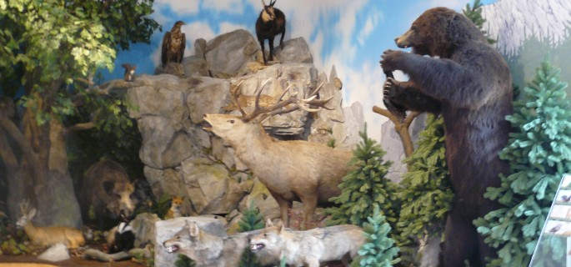
Aveți în față o imagine din Muzeul getic din orașul Sfântu Gheorghe. Avem toate motivele să credem că animalele respective au reprezentat un vânat tipic pentru daci.
Întrebare: Care patru litere au fost omise din prima propoziție?

Răspuns: Cine
Comentariu: Este vorba despre un muzeu cinegetic, adică vânătoresc. Orașul Sfântu Gheroghe se află într-o regiune în care probabil au locuit dacii din Transilvania, dar e foarte puțin probabil ca acolo să fi ajuns și geții din regiunea Mării Negre.
Sursa: https://covasnamedia.ro/actualitate/muzeul-cinegetic-din-sfantu-gheorghe-vizitat-anul-trecut-de-peste-11-000-de-persoane
Autor: Orest Dabija.

28. Există mai multe cazuri în care elementele chimice au fost botezate pornind de la numele unor țări, ca de exemplu franciul, germaniul sau indiul. Există însă și un caz invers, în care o țară și-a căpătat denumirea de la un anumit element. Originea denumirii țării poate fi ușor identificată în perioada Marilor descoperiri geografice, exploratorii din acea perioadă botezând un râu în mod similar.
Întrebare: Despre ce râu este vorba?

Răspuns: Rio de la Plata
Comentariu: Este vorba despre Argentina, care în perioada inițială a descoperirii a reprezentat un tărâm foarte bogat în argint. De la numele argintului în spaniolă vine și numele lui Rio de la Plata.
Sursa: https://en.wikipedia.org/wiki/Name_of_Argentina
Autor: Orest Dabija.

29. Sperăm că experimentul acestei întrebări va fi unul cu final fericit și că veți răspunde corect.
Uneori, un x poate fi un x, dar nu este obligatoriu să fie așa. X-și pot fi totuși și multe altele sau mulți alții, ca de exemplu voi în cazul de față, dar x-ul a fost multă vreme cel mai popular în domeniu și astfel, numele i-a devenit utilizat în toate cazurile.
Întrebare: Ce am înlocuit prin x dacă un sinonim al lui x face trimitere la un alt mamifer și la mai multe țări?

Răspuns: Cobai
Comentariu: Cobaii reprezintă unele dintre animalele preferate pentru utilizarea în cadrul experimentelor medicale. Numele lor a devenit simbolic pentru ființele care sunt supuse diverselor experimente. Întrebarea în cauză a fost și ea un experiment. Cobaiul se mai numește și porcușor de Guineea.
Sursa: https://dexonline.ro/definitie/cobai
Autor: Orest Dabija.

30. În Mexic, acest cuvânt denumește inclusiv o sală de dansuri sau un club de noapte, și asta pornind de la un celebru cântec spaniol care a devenit foarte popular în timpul Revoluției Mexicane din anii ‘1910. Versurile cântecului au suferit pe parcursul timpului multiple modificări și par în aparență destul de stupide, relatând povestea unei mici viețuitoare îngrețoșătoare ce și-a pierdut unul sau mai multe picioare.
Întrebare: Despre ce cuvânt este vorba?

Răspuns: La cucaracha
Comentariu: La cucaracha este gândacul de bucătărie. În engleză acesta se numește cockroach.
Sursa: https://www.merriam-webster.com/dictionary/cucaracha https://en.wikipedia.org/wiki/La_Cucaracha
Autor: Orest Dabija.

Link propus pentru piesă – https://www.youtube.com/watch?v=_VILr1xH3io

